Kelompok Papuyu

* Adi Dharma Oscar 2001551164
* Muhammad Iqbal 2001619714
* Raihan Wiradibrata 2001552570
* Vincent Reynard 2001557193
* Wilson Gracia 2001593942

Unmanned Water Surface Vehicle

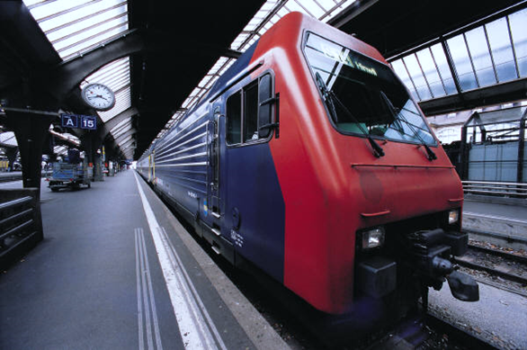

Daftar Isi

**Daftar Isi** 1

**Bab 1: Pendahuluan** 2

1.1 Latar Belakang 2

1.2 Tujuan 2

1.3 Batasan Masalah 2

**Bab 2: Landasan Teori** 3

2.1 Motor DC 3

2.1.1 Pengertian Motor DC 3

2.1.2 Prinsip Kerja Motor DC 3

2.1.3 Jenis-jenis Motor DC 5

2.2 Motor Servo 6

2.2.1 Pengertian Motor Servo 6

2.2.2 Prinsip Kerja Motor Servo 7

2.2.3 Jenis-jenis Motor Servo 7

2.3 Perahu Tanpa Awak (Unmanned Water Surface Vehicle) 8

2.4 PID Controller 8

2.4.1 Proporsional Control 9

2.4.2 Integral Control 10

2.4.3 Derivatif Control 10

Bab 3: Rancangan Sistem

3.1 Penghitungan Parameter Motor Servo

3.1.1 Konstanta Gaya Gerak Listrik

3.1.2 Momen Insersia Motor Servo

3.1.3 Hambatan Listrik

3.1.4 Induktansi Listrik

3.2 Fungsi Transfer

Daftar Isi

Bab I

Pendahuluan

* 1. Latar Belakang

Indonesia merupakan negara kepulauan terbesar di dunia dengan wilayah sebesar 1,904,569 km2 dan kekayaan laut yang tiada taranya[1]. Akibatnya banyak negara disekitar Indonesia berlomba-lomba untuk mencuri kekayaan laut NKRI. Pada era sekarang, pemerintah berupaya memerangi pencurian illegal oleh negara tetangga di laut Indonesia. Sehingga 10.000 kapal pencuri ikan telah diusir dari wilayah perairan Indonesia, dan sebagian kapal ditenggelamkan[2].

Kenyataan ini tidak boleh berlangsung terus karena sangat merugikan negara dan masyarakat nelayan Indonesia. Dengan kata lain bahwa harus lebih digiatkan patrol laut dari instansi terkait, dalam hal ini direktorat perhubungan laut dan TNI Angkatan Laut. Namun keterbatasan personil dibanding jumlah personil yang ada, maka pencurian ikan (*illegal fishing*) masih bisa terjadi di wilayah laut Indonesia.

Untuk meminimalisir pencurian ikan dan lebih mengintensifkan pratoli laut, salah satunya menggunakan perahu tanpa awak atau *Unmanned water Surface Vehicle* (USV). Dalam prakteknya wahana ini perlu sistem kontrol yang memadai agar wahana tidak hilang dan mampu mengikuti trayektori yang sudah ditentukan. Berdasarkan kondisi tersebut dan sekaligus memenuhi tugas mata kuliah *Advanced Control System*, maka dalam tugas project ini dibuat prototipr perahu tanpa awak. Namun demikian pekerjaan difokuskan pada penerapan sistem kontrol, dengan tidak memperhitungan sisi aerodinamik.

* 1. Tujuan

Berikut beberapa tujuan dari projek ini:

* Memenuhi tugas akhir mata kuliah *Advanced Control Systems*.
* Membuat *prototype* perahu tanpa awak.
* Menerapkan teori-teori control untuk membuat sistem autonomus.
  1. Batasan Masalah

Adapun batasan masalah pada tugas ini:

* Berfokus pada pengaplikasian control PID pada perahu tanpa awak.
* Pada tugas ini kami menggunakan MATLAB untuk melakukan simulasi dan analisis.

Bab II

Landaran Teori

* 1. Motor DC
     1. Pengertian Motor DC

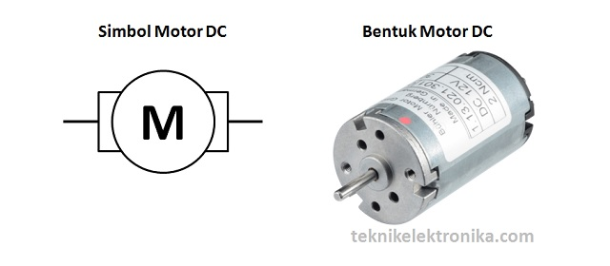Motor Listrik DC atau DC Motor adalah suatu perangkat yang mengubah energi listrik menjadi energi kinetik atau gerakan. DC Motor memiliki dua terminal dan memerlukan tegangan arus searah atau *Direct Current* untuk dapat menggerakannya. DC Motor ini menghasilkan jumlah putaran per menit yang biasa dikenal dengan sebutan *Revolutions per minutes* (RPM). DC Motor bisa berputar searah atau berlawanan arah jarum jam dengan mengubah polaritas listrik yang diberikan.

**Gambar 2.1** Simbol dan bentuk fisik DC Motor.

Pada dasarnya RPM dari DC Motor bermacam-macam tergantung pada tegangan dan arus masukan. Kebanyakan DC motor memiliki rpm berkisar 3000 rpm hingga 8000 rpm dengan tegangan operasional 1,5V hingga 24V. Jika tegangan input motor lebih besar daripada tegangan operasional maka putaran yang dihasilkan akan lebih cepat, sebaliknya apabila lebih kecil maka putaran akan menjadi lebih lambat. Namun, apabila tegangan input lebih kecil 50% dari tegangan operasional yang ditentukan, maka DC motor tidak dapat berputar. Sebaliknya apabila tegangan input lebih dari 30% diatas tegangan operasional, maka dapat menyebabkan motor menjadi sangat panas sehingga dapat menyebabkan motor rusak.

* + 1. Prinsip Kerja Motor DC

Pada motor DC terdapat dua bagian utama yaitu *Stator dan Rotor*. *Stator* adalah bagian motor yang tidak berputar yang terdiri dari rangka dan kumparan medan. Sedangkan Rotor adalah bagian yang berputar yang terdiri dari kumparan jangkar.

Dari kedua bagian utama ini, dapat dibagi lagi menjadi beberapa komponen penting di antaranya:

* *Yoke* (kerangka magnet)
* *Poles* (kutub motor)
* *Field winding* (kumparan medan magnet)
* *Armature Winding* (kumparan jangkar)
* *Commutator* (Komutator), dan
* 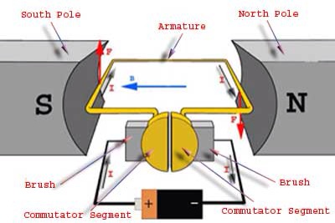*Brushes* (kuas/sikat arang).

**Gambar 2.2** Komponen-komponen pada motor DC.

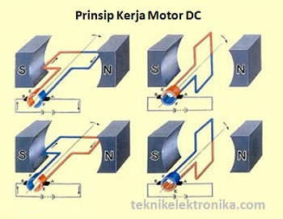Motor DC menggunakan fenomena electromagnet untuk bergerak. Ketika arus listrik dialirkan pada kumparan, maka permukaan kumparan akan bersifat utara dan selatan. Kumparan yang bersifat Utara akan bergerak menghadap magnet yang berkutub Selatan sedangkan yang bersifat Selatan akan menghadap magnet yang berkutub Utara. Sehingga terjadi tarik-menarik antar kumparan dan magnet.

**Gambar 2.3** Prinsip kerja kumparan pada motor DC.

Agar kumparan tetap bergerak, maka arah arus pada kumparan dibalik sehingga kumparan yang semula bersifat Utara akan berubah sifat menjadi Selatan begitu juga sebaliknya. Maka pada saat ini, kumparan dan magnet memiliki kutub yang sama sehingga terjadilah gaya tolak-menolak yang menyebabkan kumparan berputar kembali. Hal ini terjadi berulang-ulang, sehingga putaran akan terjadi terus menerus[3]­.

* + 1. Jenis-jenis Motor DC

Pada dasarnya motor DC dikatagorikan menjadi 2 jenis utama berdasarkan hubungan kumparan medan dan kumparan jangkar (angker). Kedua jenis tersebut adalah:

* *separately exicted DC motor* atau motor DC dengan sumber daya terpisah, dan
* *Self exicted DC motor* atau motor DC dengan sumber daya sendiri.

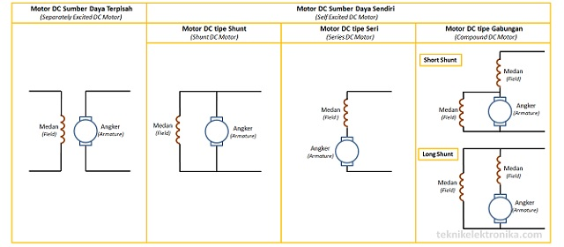*Self exicted DC motor* sendiri dapat dibagi lagi menjadi 3 jenis yaitu *Shunt Wound Motor DC, Series Wound Motor DC* dan *Compound Wound Motor DC*[4]*.*

**Gambar 2.4** Tabel motor DC berdasarkan jenisnya.

Penjelasan tiap-tiap jenis adalah sebagai berikut:

1. **Motor DC Sumber Daya Terpisah (*Separately Excited DC Motor*)**

Motor DC jenis ini memiliki sumber arus listrik untuk kumparan medan (*field winding*) dan kumparan jangkar (*armature coil*) pada rotor secara terpisah. Motor jenis ini jarang digunakan karena adanya rangkaian tambahan sehingga kebutuhan arus listrik relatif besar. Umumnya motor DC jenis ini sering ditemukan pada peralatan-peralatan khusus untuk penelitian.

1. **Motor DC Sumber Daya Sendiri (*Self Excited DC Motor*)**

Motor DC jenis ini, dibagi lagi menjadi 3 jenis berdasarkan rangkaian kumparan medan (*field winding*) dan kumparan jangkar (*armature coil*). Kumparan medan dan kumparan jangkar dapat dihubungkan secara seri (*Series DC motor*), parallel (*Shunt DC motor*) ataupun kombinasi seri-parallel (*Compound DC motor*).

**B1. Motor DC tipe Shunt (*Shunt DC Motor*)**

Motor DC tipe Shunt adalah motor DC yang kumparan medannya dihubungkan secara parallel dengan kumparan angker. Motor DC tipe ini sering digunakan dikarenakan Motor DC Shunt memiliki kecepatan yang hampir konstan meskipun terjadi perubahan beban. Dikarenakan kumparan medan dan kumparan angker dihubungkan secara parallel, maka total arus listrik merupakan penjumlahan dari arus yang melalui kumparan medan dan arus yang melalui kumparan angker.

Kecepatan dari motor DC tipe Shunt dapat dikendalikan dengan memasangkan sebuah resistor secara seri dengan kumparan medan atau kumparan jangkar. Jika resistor dirangkai secara seri dengan kumparan medan maka kecepatannya akan berkurang, sedangkan apabila resistor dirangkai secara seri dengan kumparan jangkar maka kecepatannya akan bertambah.

**B2. Motor DC tipe Seri (*Series DC Motor*)**

Motor DC tipe Seri merupakan motor DC yang kumparan medannya dihubungkan secara secara seri dengan kumparan jangkar. Arus listrik pada kumparan jangkar sama dengan arus listrik di kumparan medan karena perangkaian secara seri ini.

Kecepatan pada motor DC tipe ini akan berkurang seiring penambahan beban yang diberikan. Motor DC jenis ini tidak boleh digunakan tanpa ada beban yang terpasang karena akan berputar cepat tak terkendali.

**B3. Motor DC tipe Gabungan (*Compound DC Motor*)**

*Compound DC Motor* merupakan gabungan Motor DC jenis Shunt dan Motor DC jenis Seri. Pada tipe ini, terdapat dua kumparan medan yang masing-masing dihubungkan secara paralel dan Seri dengan kumparan jangkar. Dikarenakan motor DC ini merupakan gabungan seri dan parallel, motor DC jenis ini mempunyai karakteristik seperti DC Motor yang memiliki torsi (*torque*) awal yang tinggi dan karakteristik Shunt DC Motor yang berkecepatan hampir konstan. Motor DC tipe Gabungan dapat dibedakan lagi menjadi dua jenis yaitu:

* *Long Shunt Compound DC Motor* yang kumparan medannya dihubungkan secara parallel dengan kumparan jangkarnya saja, dan
* *Short Shunt Compound DC Motor* yang kumparan medannya secara parallel dengan kombinasi kumparan medan seri dan kumparan jangkar.
  1. Motor Servo
     1. Pengertian Motor Servo

Motor servo merupakan salah satu jenis motor DC dengan sistem umpan balik tertutup. Sebuah motor servo terdiri dari sebuah motor DC, serangkaian gear, rangkaian control dan juga potensiometer.

Fungsi dari potensiometer dalam motor servo adalah untuk menentukan batas sudut dari putaran servo. Sementara sudut sumbu motor servo dapat diatur berdasarkan lebar pulsa yang dikirim melalui kaki kabel servo itu sendiri[5].

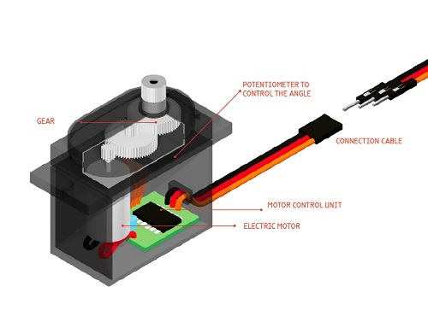**Gambar 2.5** Bagian-bagian motor servo.

* + 1. Prinsip Kerja Motor Servo

Prinsip kerja dari motor servo mirip dengan motor DC dengan kelebihan yaitu dapat bekerja searah atau berlawanan jarum jam. Derajat putaran dari motor servo dapat dikontrol dengan mengatur pulsa yang masuk ke dalam motor tersebut.

Motor servo akan bekerja dengan baik bila pin kontrolnya diberikan sinyal PWM dengan frekwensi 50 Hz. Frekwensi tersebut dapat diperoleh ketika kondisi *Ton duty cycle* berada di angka 1,5 ms. Dalam posisi tersebut rotor dari motor berhenti tepat di tengah-tengah alias sudut nol derajat atau netral, seperti diperlihatkan pada gambar dibawah ini.

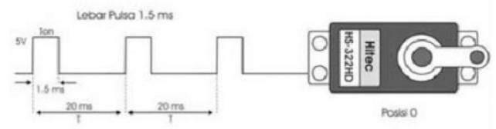Pada saat kondisi *Ton duty cycle* kurang dari angka 1,5 ms, maka rotor akan berputar berlawanan arah jarum jam. Sebaliknya pada saat kondisi *Ton duty cycle* lebih dari angka 1,5 ms, maka rotor akan berputar searah jarum jam.

**Gambar 2.6** Posisi rotor pada nol derajat.

* + 1. Jenis-Jenis Motor Servo

Motor servo memiliki berbagai jenis dengan kemampuan dan fungsi masing-masing. Pembagian motor servo sebagai berikut[6]:

**Motor Servo Standar 180 Derajat**

Motor Servo Standar dengan 180 derajat merupakan salah satu jenis motor yang memiliki kemampuan berputar searah ataupun berlawanan dengan jarum jam. Motor ini memiliki kemampuan difleksi hingga 180 derajat dengan perhitungan masing-masing sudutnya 90 derajat untuk bagian kanan-kiri-bawah-atas.

**Motor Servo Continuous**

Jenis motor servo kontinyu (*continuous*) juga memiliki kemampuan yang sama dengan motor servo standar 180 derajat yaitu sama-sama memiliki kemampuan berputar searah maupun berlawanan dengan jarum jam. Perbedaan antar keduanya adalah motor servo continous tidak memiliki sudut difleksi sehingga dapat berputar secara kontinyu.

* 1. Perahu Tanpa Awak (*Unmanned Water Surface Vehicle*)

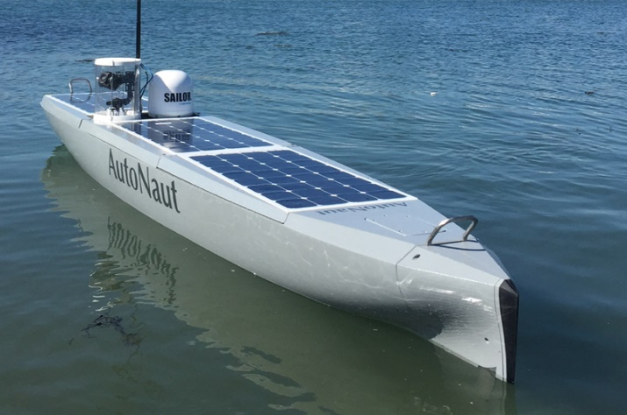*Unmanned Surface Vehicle* (USV)atau *autonomous surface vehicles* (ASV) merupakan kendaraan yang beroperasi di atas permukaan air. USV ini bergerak secara mandiri (*autonomous*) tanpa dikendalikan manual oleh manusia[7]. Perahu tanpa awak pada sekarang ini, menggunakan *solar cell* sebagai sumber energi.

**Gambar 2.6** Salah satu USV yang menggunakan *solar cell* yang dibuat oleh perusahaan Ogle.

Saat ini sudah banyak penelitian dan pengembangan pada perahu tanpa awak, dikarenakan USV ini sangat berguna kelak untuk masalah kelautan. Salah satu aplikasi pada sekarang ini adalah kapal untuk mendeteksi cuaca dan kapal pencari.

* 1. PID Controller

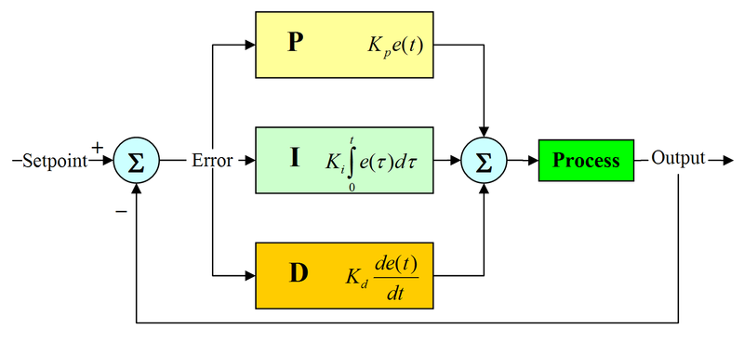PID kontroller singkatan dari *Proporsional*-*Integral*-*Derivative* *Control* merupakan kontroller mekanisme *feedback* yang biasa digunakan pada dunia industri. PID kontroller memiliki tiga komponen dasar yaitu *Propotional Control*, *Integral Control*, dan *Derivative Control*. Sebuah kontroler PID secara kontinyu menghitung *error value* sebagai beda antara setpoint yang diinginkan dengan variable proses dan menimimalkan *error value*.

**Gambar 2.7** Diagram blok PID Controller.

Rumus sebuah PID controller dapat dituliskan sebagai berikut:

Dengan:

dan

Keterangan:

Output dari PID Kontrol atau *Manipulated Variable*

Konstanta Proposional

Konstanta Integral

Konstanta Derivatif

Error atau selisih antara *setpoint* dengan output

* + 1. Proposional Control

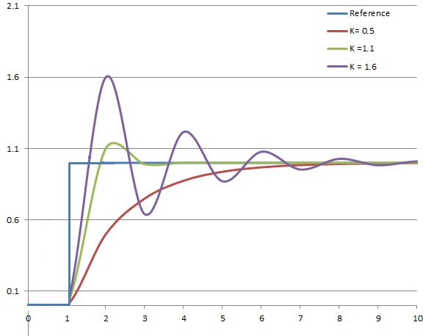Kontroller ini juga dikenal sebagai gain / penguatan. Penambahan harga akan terjadi penguatan sehingga dapat digunakan untuk memperbesar kecepatan tanggap dan mengurangi *error steady-state*[8]. Namun, jika nilai terlalu besar, sistem akan membutuhkan waktu yang cukup lama untuk mencapai kondisi *steady-state*[9]. Penggunanaan kontrol proporsional memiliki berbagai keterbatasan karena sifatnya yang tidak dinamik. Walaupun demikian, aplikasi dasar yang sederhana kontrol ini sudah cukup mampu untuk memperbaiki respon transien khususnya *rise time* dan *settling time*.

**Gambar 2.8** Grafik response akibat perubahan nilai dengan nilai dan konstan.

* + 1. Integral Control

Pengontrolan Integral berfungsi menghasilkan response sistem yang memiliki *steady-state error*. Keluaran kontroler ini merupakan hasil penjumlahan terus menerus dari perubahan *error* dan mengakumulasi *offset* yang sebelumnya telah dikoreksi. Integral kontroler mempercepat perpindahan proses menuju *setpoint* dan menghilangkan *steady-state error* yang muncul pada kontroler proporsional.Jika sebuah pengontrol tidak memiliki unsur integrator, maka proporsional kontrol saja tidak mampu menjamin keluaran dari sebuah sistem dengan *steady-state error* nol.

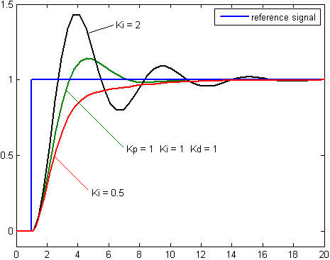Namun, integral kontrol merespon terhadap *error* terakumulasi dari sebelumnya, maka dapat menyebabkan *overshoot*[9].

**Gambar 2.9** Grafik response akibat perubahan nilai dengan nilai dan  konstan.

* + 1. Derivative Control

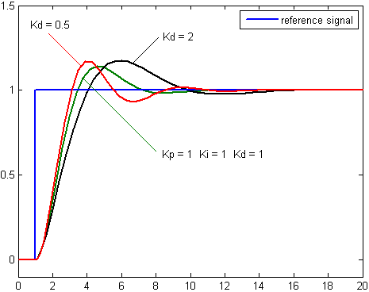Derivatif kontrol juga dapat disebut pengendali laju, karena output kontroler sebanding dengan perubahan sinyal *error*. Hasil turunan dari perhitungan *error* akan menentukan kemiringan *error* setiap waktu dan mengalikan perubahan dengan gain derivatif yaitu [9][10]. Kontrol derivatif tidak akan pernah digunakan sendirian, karena kontroler ini hanya akan aktif pada periode peralihan. Pada periode peralihan, kontrol derivatif menyebabkan adanya redaman pada sistem sehingga lebih memperkecil *overshoot*.

**Gambar 2.10** Grafik response akibat perubahan nilai dengan nilai dan konstan.

Bab III

Rancangan Sistem

1. Penghitungan Parameter Motor Servo

Pada bab ini akan dihitung nilai-nilai dari parameter-parameter yang dimiliki motor servo untuk kemudian digunakan dalam membuat fungsi transfer dan diagram blok sistem.

**Tabel 3.1**

Parameter-parameter Fisik.

|  |  |  |  |
| --- | --- | --- | --- |
| Parameter | Anotasi | Nilai | Satuan |
| Momen inersia dari rotor | *J* | Dihitung |  |
| Rasio peredam dari sistem mekanik | *b* |  |  |
| Konstanta gaya gerak listrik | *K* | Dihitung |  |
| Hambatan listrik | *R* | Dihitung | 𝛺 |
| Induktansi listrik | *L* | Dihitung | 𝐻 |
| Tegangan input | 𝑣(𝑡) | Variabel | 𝑉 |
| Kecepatan sudut | 𝜔(𝑡) | Variabel |  |
| Posisi sudut as | 𝜃(𝑡) | Variabel | 𝑟𝑎𝑑 |
| Torsi motor | 𝜏(𝑡) | Variabel | 𝑁.𝑚 |

Parameter-parameter yang dibutuhkan dalam pemodelan sistem dihitung dengan cara sebagai berikut:

1. Konstanta Gaya Gerak Listrik ()

Kosntanta GGL dapat dihitung dengan persamaan (3-1) di bawah ini:

|  |  |
| --- | --- |
|  | (3-1) |

Di mana *Kv* adalah konstanta kecepatan motor dalam satuan . Nilai *Kv* dapat dihitung dengan persamaan (3-2) di bawah ini:

|  |  |
| --- | --- |
|  | (3-2) |

di sini adalah kecepatan sudut (*angular velocity*) dari motor servo dalam satuan rpm. Untuk mencari nilai diperlukan eksperimen secara langsung menggunakan sedikit pemrograman dan bantuan arduino, berikut kode aruino dan rangkaian yang kami buat:

**Kode 3.1**

Algoritma untuk menghitung kecepatan sudut motor servo menggunakan Arduino.

#include <Servo.h>

Servo myservo; // create servo object to control a servo

int trigger = 4;

int startCheck = 0;

int stopCheck = 0;

int timeStop = 7;

int servoAngle = 0;

void setup() {

Serial.begin(115200);

myservo.attach(9); // attaches the servo on pin 9 to the servo object

pinMode(trigger, INPUT);

pinMode(timeStop, INPUT);

}

void loop() {

myservo.write(servoAngle);

//Serial.println(digitalRead(trigger));

if ((digitalRead(trigger)==1)&&(startCheck==0)){

Serial.print("Start = "); Serial.print(millis());

servoAngle = 180;

startCheck += 1;

}

if ((digitalRead(timeStop)==1)&&(stopCheck==0)){

Serial.print("Stop = "); Serial.print(millis());

stopCheck += 1;

delay(1000);

}

}

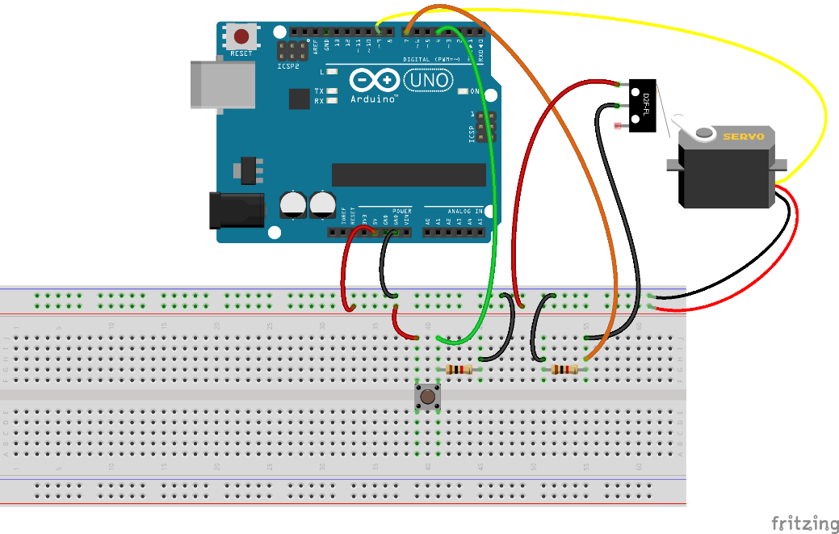

**Gambar 3.1.** Ilustrasi rangkaian dalam menghitung kecepatan sudut motor servo.

**Alat dan bahan:**

* Arduino Uno
* Breadboard
* Motor servo
* Limit switch
* Jumper cable
* Komputer

**Prosedur eksperimen:**

1. Upload kode arduino di atas ke board arduino uno.
2. Buat rangkaian seperti pada ilustrasi di atas.
3. Posisikan servo di sebelah limit switch, dianjurkan untuk mencoba servo terlebih dahulu untuk mengetahui arah putar tangan servonya, kemudian posisikan servo di sisi limit swich sehingga tangan servo akan menekan limit switch ketika berputar 180°.
4. Buka serial monitor pada software arduino, perhatikan waktu start dan waktu stop yang ditampilkan (dalam satuan ms). Selisih kedua waktu ini (Δt) adalah waktu yang dibutuhkan servo untuk mencapai setengah putaran (180°).
5. Hitung servo dengan persamaan (3-3) (hasil sudah dalam rpm):

|  |  |
| --- | --- |
|  | (3-3) |

**Hasil eksperimen:**

Dari eksperimen kami didapat sebesar 352 ms, sehingga terhitung sebesar 85,23 rpm. Dengan nilai tersebut kita dapat mengihitung nilai sebagai berikut:

Selanjutnya nilai dapat dihitung dengan persamaan berikut:

Nilai di atas memiliki satuan namun sebenarnya nilainya sama dengan , di mana adalah torsi motor servo dan adalah arus jangkar (*armature current*), sehingga kita dapat menulis satuannya dalam .

1. Momen Insersia Motor Servo (J)

Momen inersia motor servo kami hitung dengan rumus (3-4) di bawah ini:

|  |  |
| --- | --- |
|  | (3-4) |

Di mana *J* adalah momen inersia dalam , *m* adalah massa total tangan servo, kawat penghubung, dan *rudder* kapal, dan *r* adalah jarak dari poros putaran servo ke titik pusat gravitasi dari mekanisme pembelokan kapal (terdiri dari tangan servo, kawat penghubung, dan *rudder*).

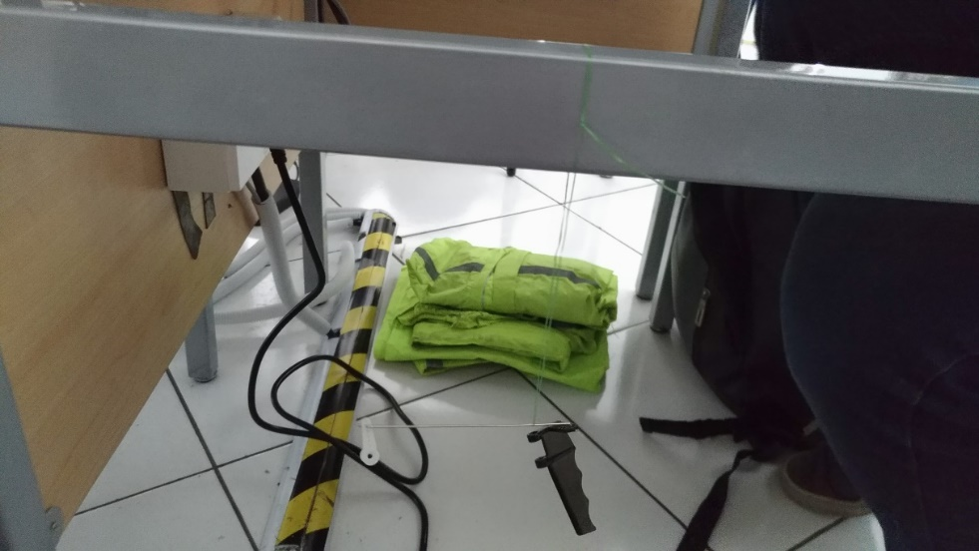Massa total kami hitung dengan menggunakan timbangan emas dan didapat nilai sebesar kg (3 gram). Untuk mengetahui titik pusat gravitasi, kami menggunakan benang untuk mencari titik keseimbangan dari mekanisme.

**Gambar 3.2.** Titik keseimbangan dari mekanisme pembelokan kapal (tangan servo, kawat penghubung, dan *rudder*)

Dengan menggunakan penggaris, kami mengukur jarak dari titik pusat gravitasi menuju poros putaran servo sepanjang 7,12 cm (0,072 m). Dengan begitu momen inersia motor servo dapat dihitung dengan persamaan (3-4):

1. Hambatan Listrik (R)

Hambatan litrik dari motor servo dapat dihitung dengan menggunakan persamaan (3-5) hukum Ohm.

|  |  |
| --- | --- |
|  | (3-5) |

Di mana R adalah hambatan listrik motor servo dalam Ω (ohm), adalah selisih tegangan baterai dengan tegangan yang dibutuhkan motor servo, dan adalah besar arus minimum yang dibutuhkan motor servo.

Kami menggunakan baterai LiPo 2 sel (7.4 V) dan servo MG90S yang membutuhkan tegangan 5 V dan arus minimum sebesar 300 mA, berdasarkan data tersebut kami dapat menghitung resistansi motor servo menggunakan persamaan (3-5) sebagai berikut:

1. Induktansi Listrik

Induktansi dari motor servo tidak dapat diukur begitu saja menggunakan multimeter, untuk itu perlu dilakukan eksperimen untuk mencari induktansi menggunakan rangkaian RL.

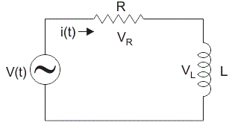

**Gambar 3.3.** Diagram rangkaian RL

Alat dan bahan:

* MyDAQ
* Resistor
* Breadboard
* Jumper cable
* Motor servo
* Komputer

Prosedur eksperimen:

1. Serikan induktor L (dalam hal ini adalah motor servo) dengan sebuah resistor yang diketahui nilainya dan hitung *time constant* dengan memberi *square wave* input pada rangkaian.
2. Perhatikan tegangan pada resistor menggunakna oskiloskop, ketika nilai tegangan mendekati 100%, *time constant* bisa diestimasi sebesar 5.
3. Dengan mengetahui *time constant* dan nilai resistansi, kita dapat menghitung induktansi motor servo, L, dengan rumus (3-6):

|  |  |
| --- | --- |
|  | (3-6) |
| Di mana |  |

Hasil eksperimen:

Pada eksprimen ini kami menggunakan *signal generator* menghasilkan *square wave* dengan frekuensi 20 kHz dengan amplitudo 2 V dan resistor bernilai 3300 Ω, dari percobaan yang kami lakukan, didapatkan 5 sebesar 25 µs.

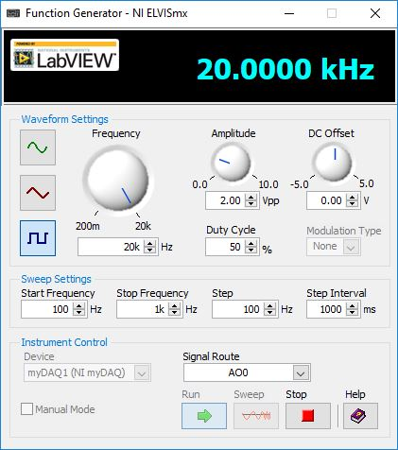

**Gambar 3.4.** *Signal Generator.*

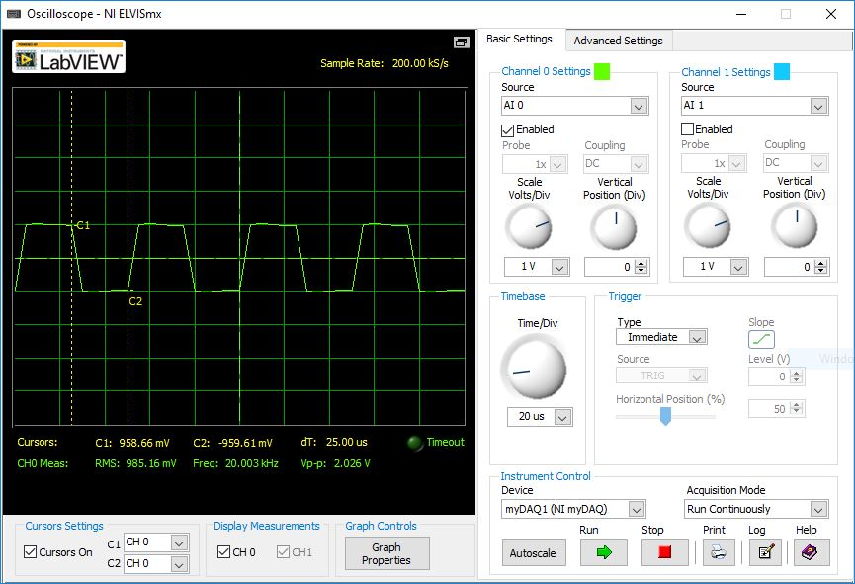**Gambar 3.5.** Tampilan oskiloskop MyDAQ.

Dari hasil eksperimen tersebut kami dapat menghitung nilai seperti di bawah ini:

Setelah menemukan *time constant* kita dapat menentukan besar induktansi motor servo dengan persamaan (3-6) seperti di bawah ini:

1. Fungsi Transfer (*Transfer Function*)

Dari parameter-parameter yang telah diperoleh pada bagian sebelumnya, kita dapat membuat fungsi transfer dari motor servo kapal, berikut adalah parameter-parameter yang telah diperoleh:

**Tabel 3.2**

Paremeter-parameter fisik yang telah dikalkulasi pada sub-bab 3.1.

|  |  |  |  |
| --- | --- | --- | --- |
| Parameter | Anotasi | Nilai | Satuan |
| Momen inersia dari rotor | *J* |  |  |
| Rasio peredam dari sistem mekanik | *b* |  |  |
| Konstanta gaya gerak listrik | *K* |  |  |
| Hambatan listrik | *R* |  | 𝛺 |
| Induktansi listrik | *L* |  | 𝐻 |

Fungsi transfer dari motor servo secara umum adalah seperti di bawah ini:

|  |  |
| --- | --- |
|  |  |
|  | (3-7) |

Kemudian kita substitusikan parameter-parameter yang telah dikalkulasikan (lihat tabel 3.2) ke dalam persamaan (3-7):

1. Diagram Blok

Berikut ini adalah diagram blok dari pemodelan motor servo dalam Simulink:

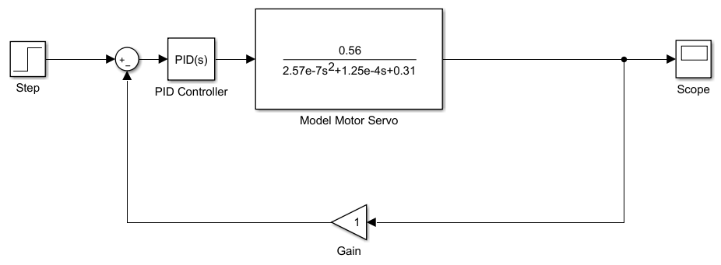

**Gambar 3.6.** Diagram blok pemodelan motor servo dalam Simulink

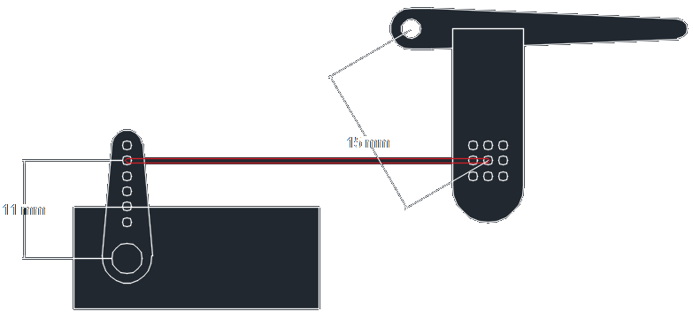

**Gambar 3.7.** Diagram lengan servo dan lengan *rudder*

Sehingga diagram blok akhirnya adalah sebagai berikut:

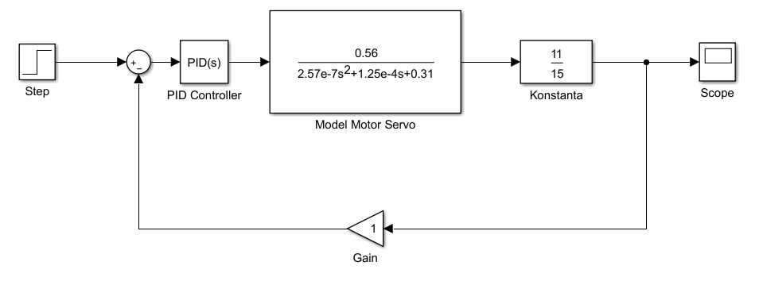

**Gambar 3.8.** Diagram blok sistem dalam Simulink

Pada bab berikutnya akan dipaparkan *coding* dalam MATLAB untuk mensimulasikan model motor servo yang telah kami susun pada bab ini.

Bab IV

Implementasi

1. Pembuatan Coding atau Simulink

Berikut ini adalah kode dalam MATLAB yang kami gunakan untuk memodelkan motor servo lengkap dengan kontrol PID, dalam program ini kami mencari karakteristik dari *step response* model motor servo:

**Kode 4.1**

Program untuk menyimulasikan model motor servo yang telah dibuat pada bab 3.

clc

clear

close all

b = [0.56]; %numerator

a = [2.57e-7 1.25e-4 0.31]; %denumerator

tf_servo = tf(b,a); %membuat transfer function servo dalam domain S

konstanta = tf([11],[15]); %membuat transfer function konstanta 11/15

Kp = 0.001; %0.001

Ki = 40; %40

Kd = 0; %5

C = pid(Kp, Ki, Kd); %membuat PID controller

G = C*tf_servo*konstanta

K = 1; %konstanta feedback loop

H = feedback(G,K) %transfer function sistem dengan feedback loop

p = pole(H); %mencari pole dari transfer function

z = zero(H); %mencari zero dari transfer function

pzmap(H); %pemodelan s-plane untuk melihat kestabilan sistem

grid on

isstable(H) %cek kestabilan

figure;

step(H); %Unit step response

[y,t]=step(H);

xlim([0 0.2]);

ylim([0 2]);

%sserror=abs(1-y(end))

%karakteristik step response

S = stepinfo(H);

RiseTime = S.RiseTime;

SettlingTime = S.SettlingTime;

SettlingMin = S.SettlingMin;

SettlingMax = S.SettlingMax;

Overshoot = S.Overshoot;

Undershoot = S.Undershoot;

Peak = S.Peak;

PeakTime = S.PeakTime;

1. Simulasi model dengan MATLAB

Berikut ini adalah hasil simulasi model motor servo yang telah dibuat sebelumnya. 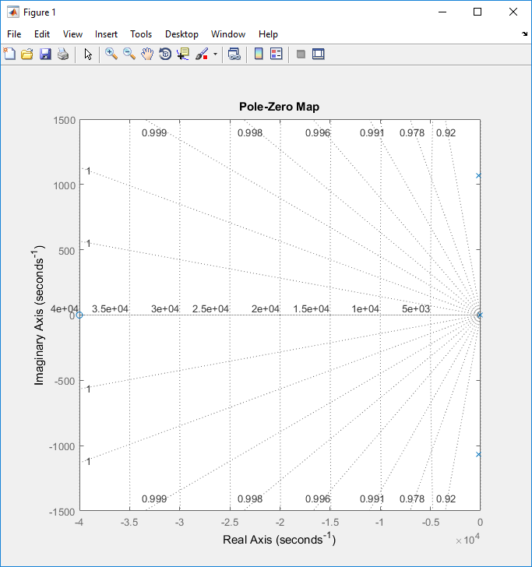

**Gambar 4.1.** Diagram posisi *pole* dan *zero* model sistem (;;)

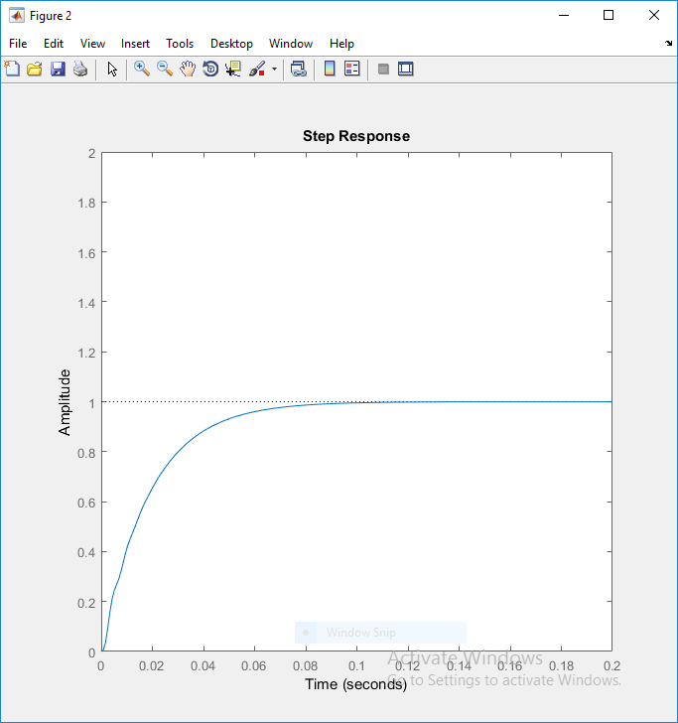

**Gambar 4.2.** *Step response* dari model sistem

Respons di atas membuktikan bahwa model motor servo dengan kontrol PID yang kami desain bersifat stabil. Berikut karakteristik *Step response* dari hasil simulasi di atas:

**Tabel 4.1**

Karakteristik *Step Response* dari hasil simulasi.

|  |  |
| --- | --- |
| Parameter | Nilai |
| *Rise Time* | 0,04 *s* |
| *Settling Time* | 0,0728 *s* |
| *Settling Minimum* | 0,9030 |
| *Settling Maximum* | 0,9993 |
| *Overshoot* | 0 |
| *Undershoot* | 0 |
| *Peak* | 0,9993 |
| *Peak Time* | 0,1357 *s* |

1. Uji lapangan
2. Analisa Hasil Pengujian

Bab V

Penutup

Referensi

1. https://ilmupengetahuanumum.com/10-negara-kepulauan-terbesar-di-dunia/
2. https://ekonomi.kompas.com/read/2018/07/27/210400326/susi--10.000-kapal-pencuri-ikan-telah-keluar-dari-laut-indonesia
3. https://teknikelektronika.com/pengertian-motor-dc-prinsip-kerja-dc-motor/
4. https://teknikelektronika.com/jenis-jenis-motor-dc-motor-arus-searah/
5. http://belajarelektronika.net/motor-servo-pengertian-fungsi-dan-prinsip-kerjanya/
6. https://mechatro.co.id/blog/prinsip-kerja-motor-servo
7. https://en.wikipedia.org/wiki/Unmanned_surface_vehicle
8. http://labkontrol.blogspot.com/2012/09/controller-p-pengendali-proportional.html
9. https://id.wikipedia.org/wiki/PID
10. https://electrocontrol.wordpress.com/tag/derivatif/
11. http://learningrc.com/motor-kv/
12. https://electronics.stackexchange.com/questions/33315/understanding-motor-constants-kt-and-kemf-for-comparing-brushless-dc-motors
13. https://www.electrical4u.com/rl-series-circuit/
14. https://www.mathworks.com/help/control/ref/stepinfo.html
15. https://www.mathworks.com/help/control/ref/feedback.html